Учитель – это не профессия, а призвание, образ жизни

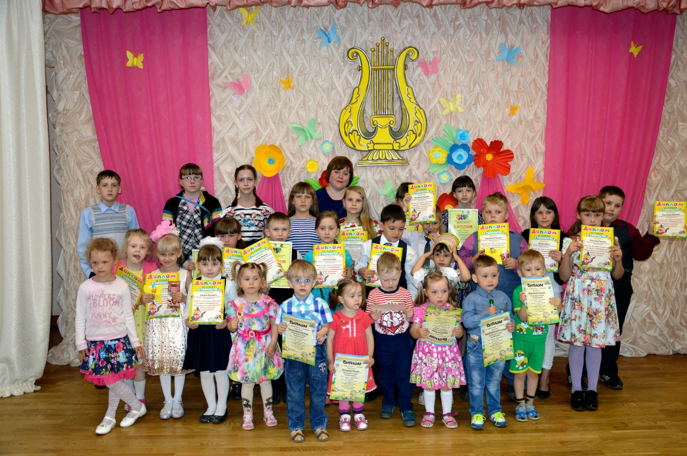

Марфутина Ольга Викторовна
преподаватель
Муниципального бюджетного учреждения дополнительного образования «Музыкальная школа №55»
г.Осинники

Истоки способностей и дарований
детей – на кончиках их пальцев. От пальцев,
образно говоря, идут тончайшие ручейки,
которые питают источник творческой мысли.
В. А. Сухомлинский
Работаю 7 лет преподавателем в Центре развития творческой личности. Центр является структурным подразделением Муниципального бюджетного учреждения дополнительного образования «Музыкальная школа №55». Веду студию декоративно- прикладного творчества «Малахитовая шкатулка», в которой обучаются учащиеся 6-15 лет.
Своё предназначение, как педагога вижу в том, чтобы в каждом ребёнке развить творческие способности. Творчество – это форма самореализации личности; процесс познания, который развивает широту интересов и любознательность; главный инструмент формирования универсальных учебных действий, что «является базовыми ориентирами федеральных образовательных стандартов». Занятия в студии декоративно-прикладного творчества позволят каждому ребёнку раскрыть свой творческий потенциал.
Основные направления деятельности:
-- совершенствование условий, способствующих развитию творческого потенциала учащихся;
- формирование универсальных учебных действий (личностные, регулятивные, познавательные, коммуникативные) в условиях решения учебных и практических задач в соответствии с индивидуальными возможностями и особенностями каждого учащегося;
-развитие разносторонней творческой личности ребенка, обучение практическим навыкам художественно – творческой деятельности, умению обобщать свои жизненные представления с учетом возможных художественных средств, воспитание воли и характера.
Обучение в студии «Малахитовая шкатулка» веду по разработанной мной программе «Умелые ручки», которая включает в себя работу с тканью, фомираном, бумагой, плетение и бисероплетение, изготовление кукол и мягкой игрушки, работа с бросовым и природным материалом.

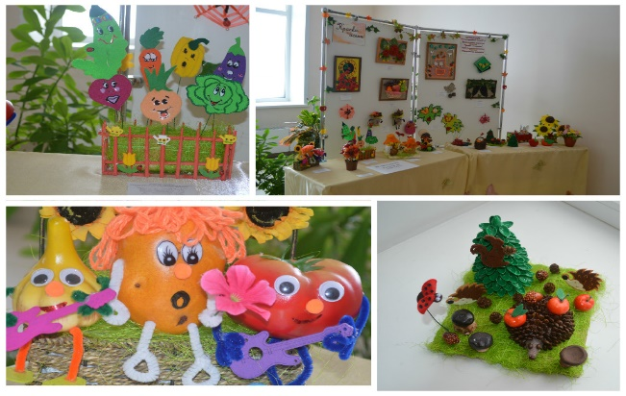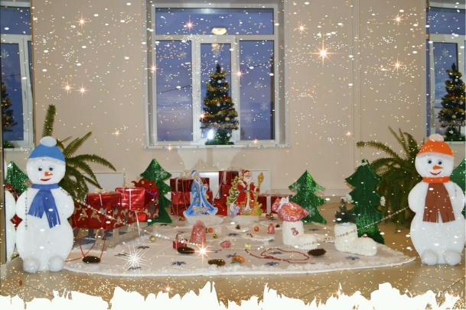
Выставка учащихся «Краски осени» Конкурс «Новогодние идеи»

Интерес учащихся к занятиям по данной программе с каждым годом растёт.
Количественная характеристика посещаемости учащимися
студии «Малахитовая шкатулка»
2013 – 2014 уч. год | 2014 – 2016 уч. год | 2016 – 2018 уч. год
18 | 23 | 36
Из таблицы видно, что с каждым годом стабильно увеличивается число учащихся, занимающихся в студии декоративно-прикладного творчества.
Одно из главных требований образования– это необходимость соответствия учебного процесса Федеральному государственному образовательному стандарту (ФГОС), в котором немалое внимание уделено роли дополнительного образования в формировании личности учащихся.
Моделирование и выстраивание универсальных учебных действий в дополнительном образовании детей отличается некоторыми специфическими особенностями. Поскольку эта сфера образования является творчески направленным процессом обучения, формирование необходимых для обучения действий в данном случае будет направлено на открытие и развитие потенциала ребенка, его самоопределение и нравственное развитие.
Реализуя программу «Умелые ручки», познавательную сферу учащихся я развиваю в процессе решения эвристических заданий, нацеленных на самостоятельный поиск и решение художественно-творческих задач. При этом ребятами осуществляются различные умственные операции: анализ, синтез, сравнение, классификация; делаются умозаключения, выводы, обобщения, которые представляются в словесной, схематичной или условно-образной форме (знак, символ).
Личностные результаты проявляются в авторском стиле учащегося, в умении использовать образный язык: цвет, линию, композицию, объем, форму, фактуру для достижения своих творческих замыслов, в способности моделировать новые образы путём трансформации известных. Достижения моих учащихся - участие в выставках, конкурсах, ярмарках, олимпиадах.
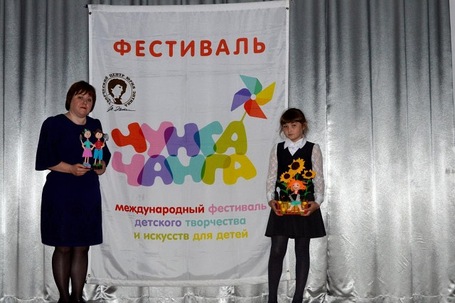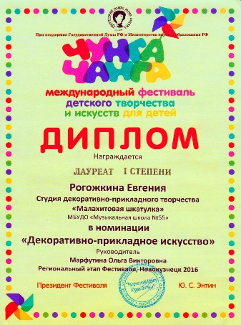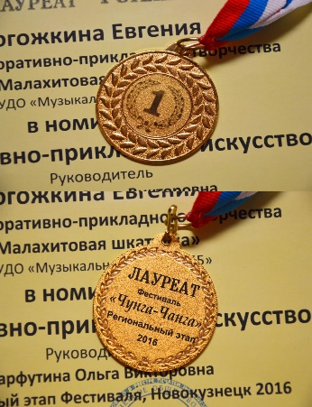
Формирование регулятивных универсальных учебных действий осуществляется в результате продуктивных видов художественно-творческой деятельности. На занятиях мои учащиеся создают уникальный творческий продукт, используя выразительные свойства художественных материалов. При этом, они самостоятельно ставят цели предстоящей творческой работы, обдумывают замысел, находят необходимый материал, выполняют работу в материале, придумывают название изделию, оценивают результат своего труда, и по необходимости осуществляют коррекцию.
Формирование коммуникативных универсальных учебных действий на занятиях декоративно-прикладного творчества обеспечивается в результате диалога учащихся. Расширение навыков общения происходит в условиях организации игровых ситуаций, деловых и ролевых игр, Коммуникативный опыт складывается в процессе сотрудничества и создания коллективных творческих проектов.
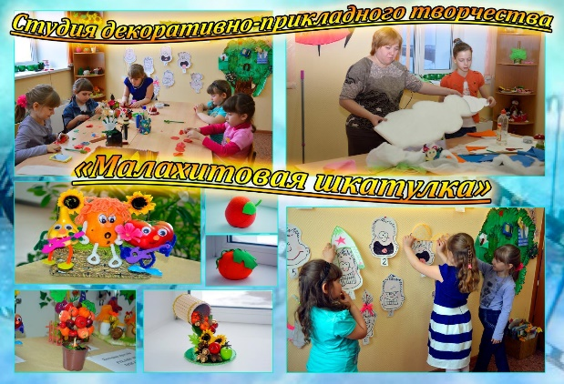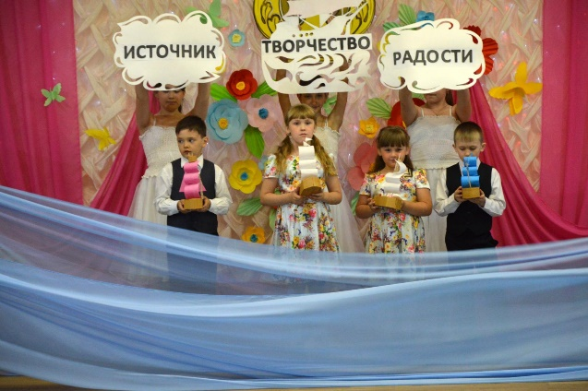
Таким образом, формирование универсальных учебных действий на занятиях в студии декоративно-прикладного творчества «Малахитовая шкатулка» выполняет ориентацию процессов обучения, воспитания и социализации личности.
Образованный человек сегодня – это не тот, кто знает, а тот, кто знает, где об этом узнать. Поэтому в своей практической деятельности использую такие технологии, которые помогают раскрыть творческий потенциал ребёнка, развить его воображение, мышление, ориентированных на сохранение здоровья учащихся с учётом их возрастных и психофизиологических особенностей.
Информационно-коммуникационные технологии
«Детская природа ясно требует наглядности. Учите ребёнка каким-нибудь пяти неизвестным ему словам, и он будет долго и напрасно мучиться над ними; но, свяжите с картинками двадцать таких слов – и ребёнок усвоит их на лету…»
К.Д. Ушинский
Использование мной на занятиях информационно-коммуникационной технологии раскрывает для ребенка дополнительные творческие возможности, способствует активизации его познавательного интереса, делает обучение ученика информационно насыщеннее, интереснее, содержательно более привлекательным.
Занятия включают в себя теоретическую часть и практическую деятельность учащихся. Теоретическая часть дается в форме бесед с просмотром иллюстративного материала (с использованием компьютерных технологий). Изложение учебного материала имеет эмоционально – логическую последовательность, которая неизбежно приводит детей к высшей точке удивления и переживания.
Технологические приёмы использования мультимедийной презентации: «Анимационная эвристика» (коллективное решение проблем); «Блиц опрос» (принцип обратной связи); «Буриме» (развивает фантазию, импровизацию); «Интеллектуальная разминка»; «Комментатор» (повторение изученного материала); «Лови ошибку»; «Лупа».
Преимущество занятия с применением мультимедийной презентации по сравнению с обыкновенным занятием: увеличивает активность учащегося на занятии; в ходе работы у детей формируется пространственное и логическое мышление; оптимизация темпа работы учащихся; занятие приобретает характер учебной игры; возможность решения большего числа задач.
Здоровьесберегающие технологии
В.А. Сухомлинский утверждал, что «… забота о здоровье ребёнка – это не просто комплекс санитарно-гигиенических норм и правил… и не свод требований к режиму, питанию, труду, отдыху. Это, прежде всего забота о гармоничной полноте всех физических и духовных сил, и венцом этой гармонии является радость творчества»
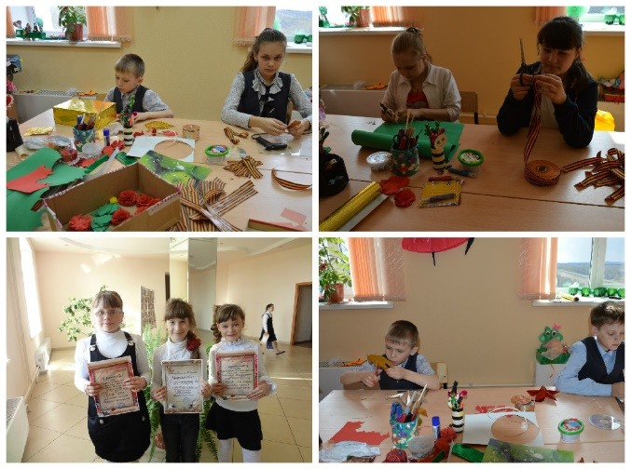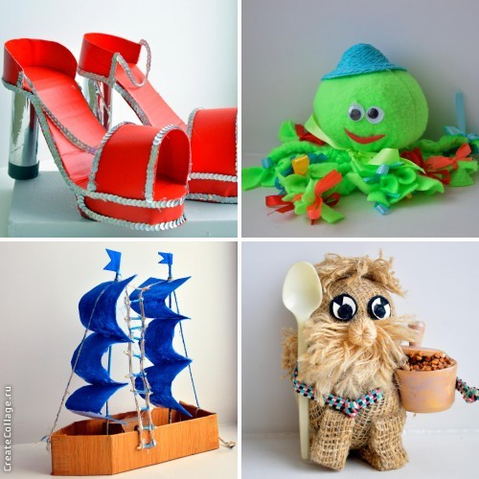

Программа «Умелые ручки», включающая элементы арт-терапии, позволяют эффективно развивать творческие способности ребенка – тем самым, осуществляя работу по формированию активной творческой личности, с которой можно продуктивно работать и в плане формирования здорового образа жизни. Через игру, сказку, ручной труд арт-терапия даёт выход внутренним конфликтам и сильным эмоциям, помогает понять собственные чувства и переживания, способствует повышению самооценки, снижает утомляемость, облегчает процессы коммуникации. Основная задача арт-терапии состоит в развитии самовыражения и самопознания ребёнка через творчество и в повышении его способностей.
Занятия любым видом декоративно-прикладного творчества развивает мелкие мышцы кистей рук учащихся (мелкую моторику).
Об эффективности реализации программы «Умелые ручки» свидетельствуют результаты участия моих учеников в конкурсах, олимпиадах, выставках.
Результаты реализации программы декоративно-прикладного творчества
№ | Название конкурса | Результат
1 | Фонд поддержки талантливых детей и молодёжи «Звёздный проект» международный конкурс декоративно-прикладного творчества | Диплом лауреата 1 степени, 2 степени
2 | Международный фестиваль детского творчества и искусств  «Чунга Чанга» | Диплом лауреата 1 степени, медаль
3 | Детская международная творческая олимпиада «KID OLIMP» 12 конкурс декоративно-прикладного искусства (до 13лет) | Диплом лауреата 1 степени
4 | Детская международная творческая олимпиада «KID OLIMP» 29 конкурс декоративно-прикладного искусства (до 10лет) | Диплом лауреата 1 степени
5 | Интеллектуально-развивающий портал «Рыжий кот» Всероссийский конкурс декоративно-прикладного творчества « Осенний натюрморт», «Моё хобби» | Дипломы победителя 2 степени
6 | Интеллектуально-развивающий портал «Рыжий кот» Всероссийский конкурс декоративно-прикладного творчества «Главный праздник в октябре» | Диплом победителя 1 степени
7 | Всероссийский творческий конкурс «Рассударики» | Лауреат
8 | Городской экологический конкурс «Вторая жизнь вещей и материалов», конкурс «Дары осени» | Грамоты за 2 место
9 | Vl городской фестиваль детского творчества «Зимняя сказка» | Диплом
10 | Городская выставка « Звёздная россыпь» | Диплом
11 | Vlll городской конкурс- фестиваль вокальной музыки «Зажигаются звёзды» | Благодарственное письмо за
12 | Выставка « Наше творчество тебе, родной Кузбасс» посвящённая 70-летию Кемеровской области | Благодарственное письмо
13 | Школьный конкурс «Новогодние идеи», Мамин праздник», «Подарки для папы», «Любимая игрушка» | Диплом 1, 2, 3 место

Положительную оценку моей деятельности дали учащиеся, посещающие студию декоративно-прикладного творчества «Малахитовая шкатулка», и их родители:
«Мой ребёнок с огромным удовольствием посещает студию «Малахитовая шкатулка». Результат налицо. Радость Жени от побед на конкурсах. Уважение и авторитет одноклассников…» (Рогожкина Н.С. мама ученицы)

«Теперь я умею сам изготавливать поделки. На занятиях в студии мне интересно…» (Лисовский Н., учащийся студии «Малахитовая шкатулка»).

Для меня, как педагога, нет лучшей оценки своей работы, чем благодарность родителей и добрые слова учеников.

ПРИЛОЖЕНИЕ

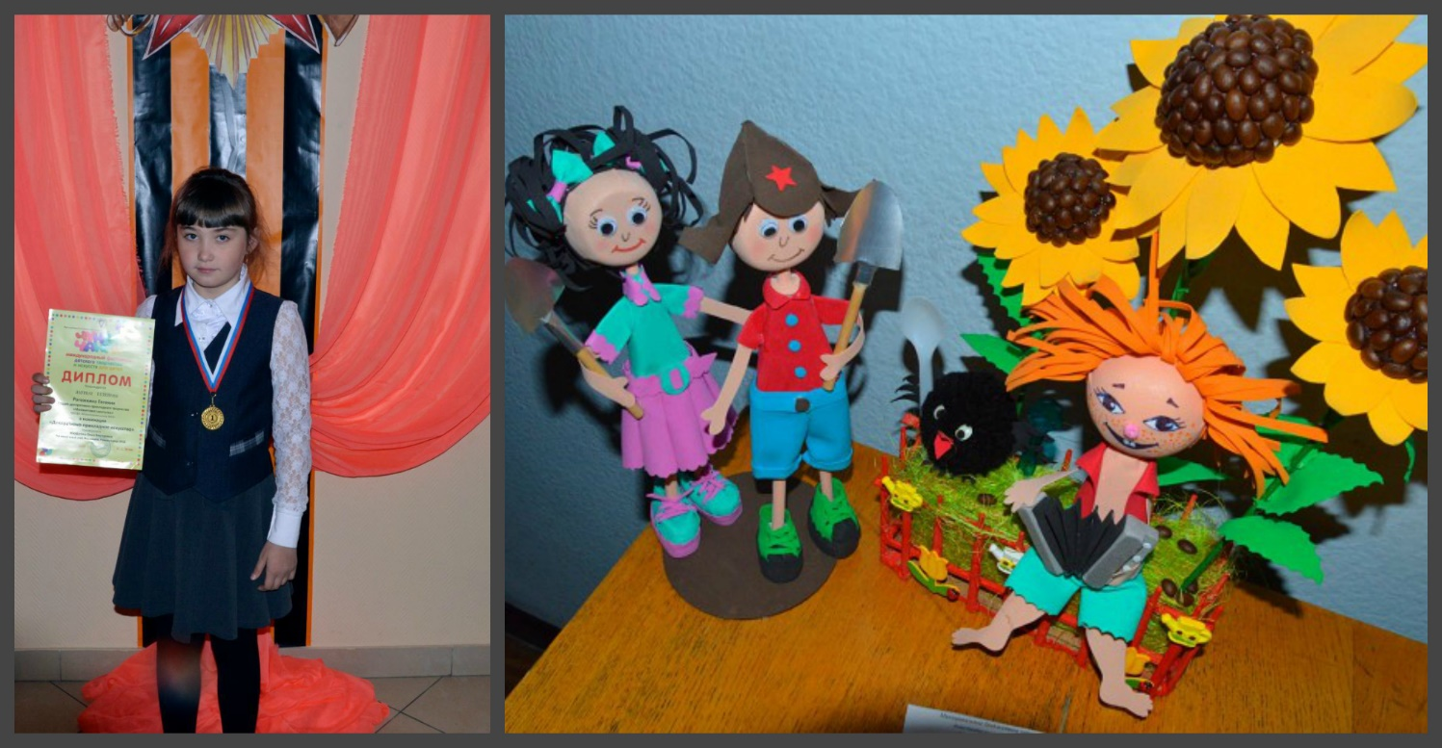

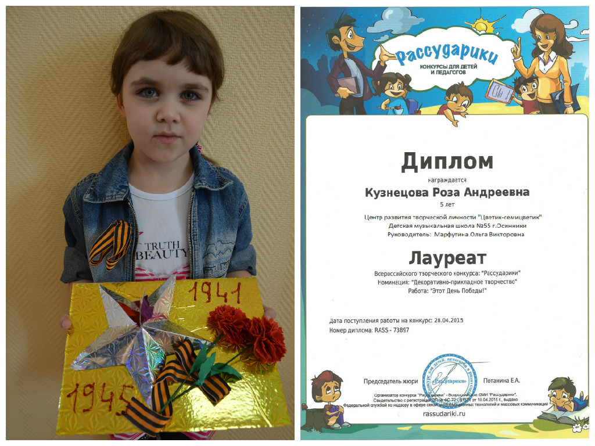
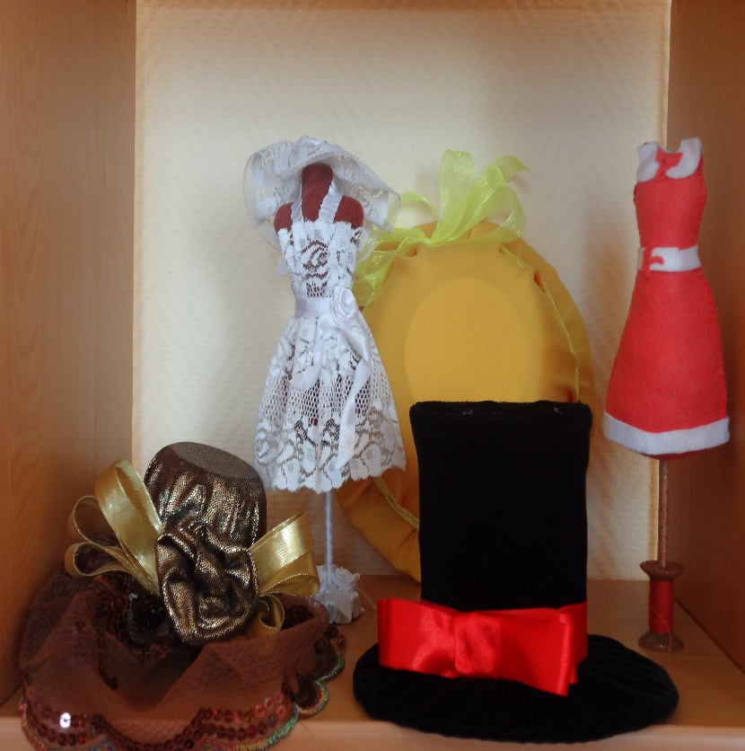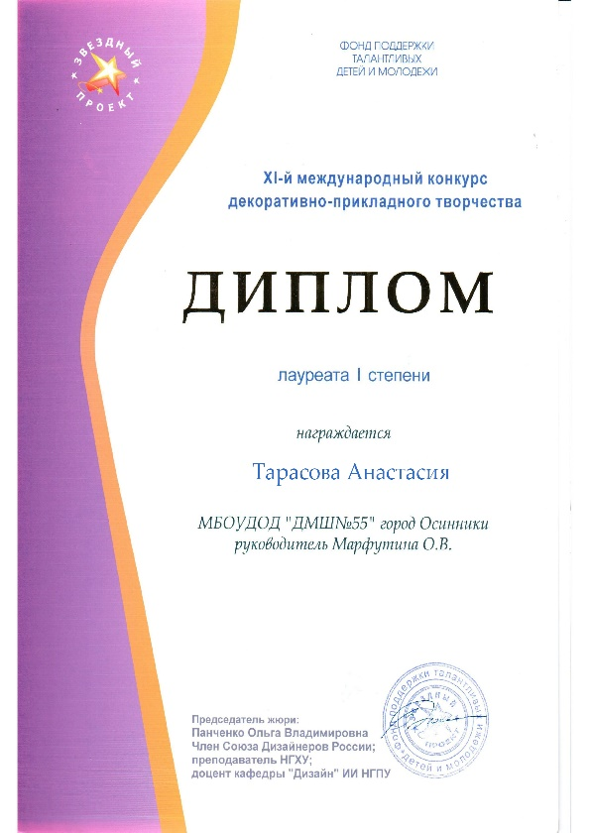

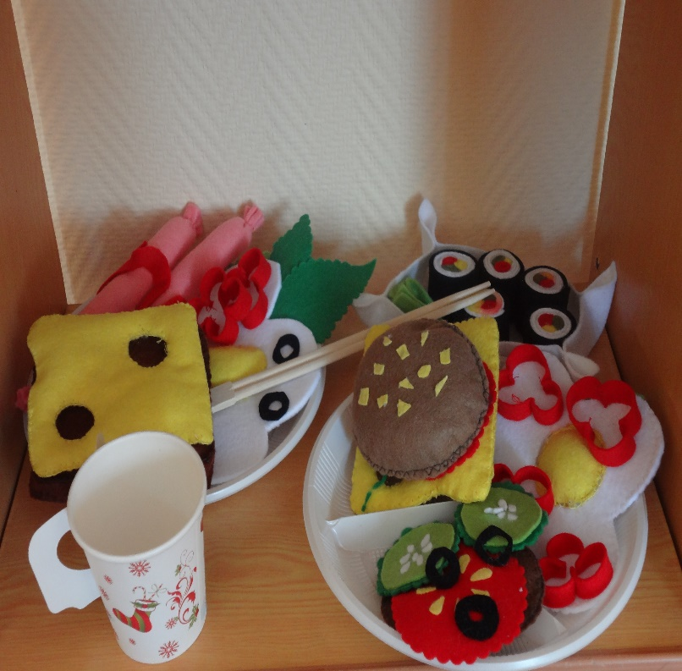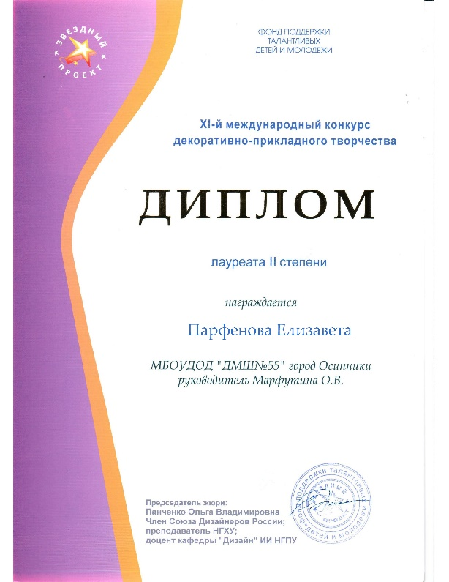

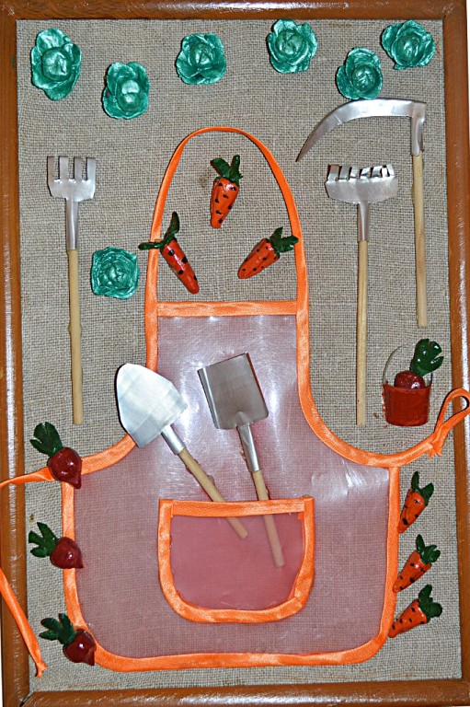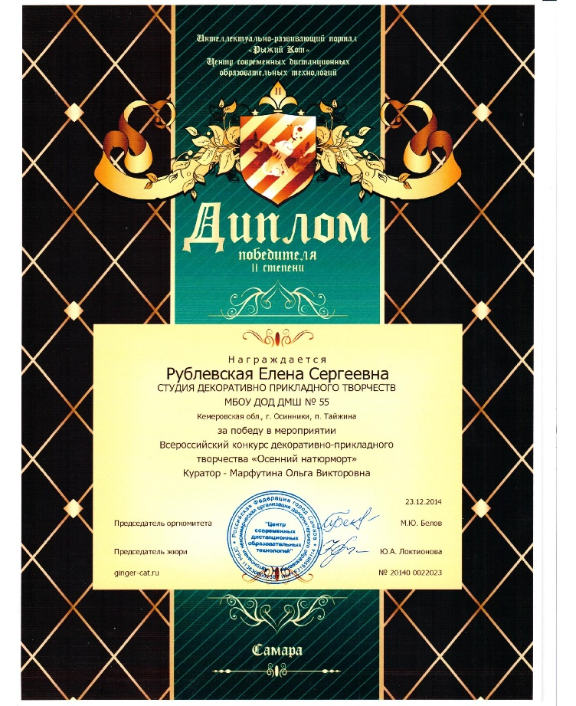

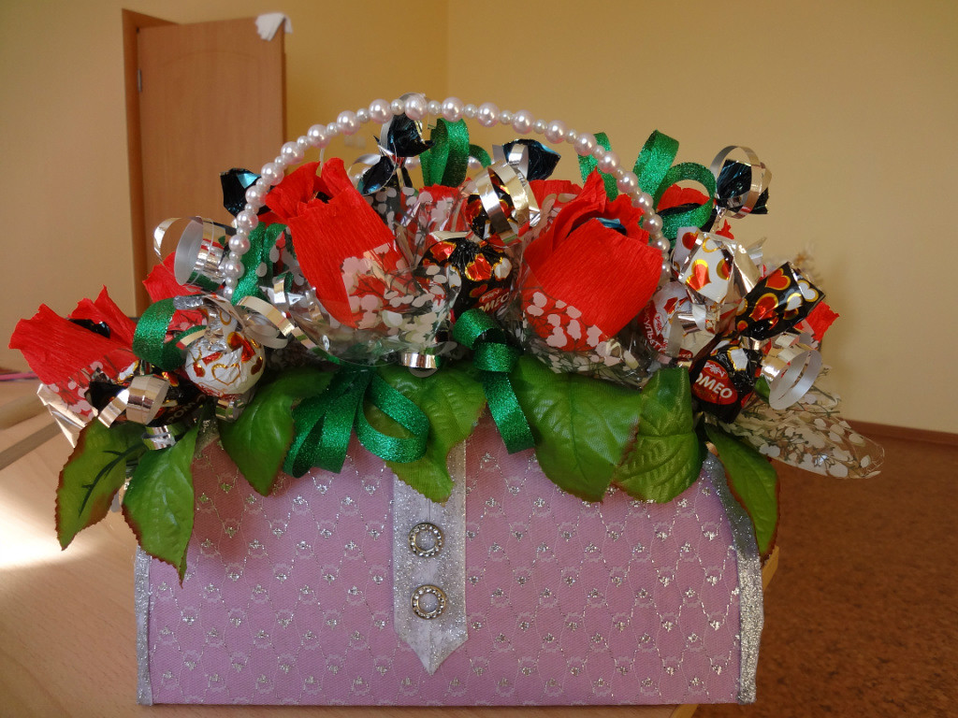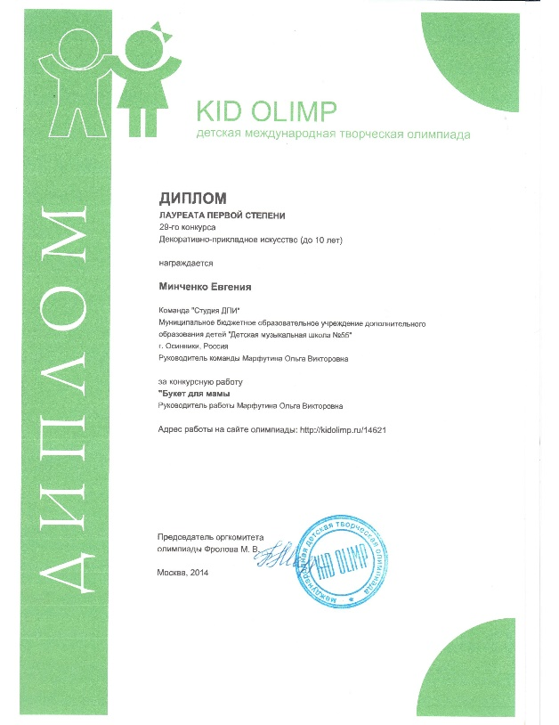

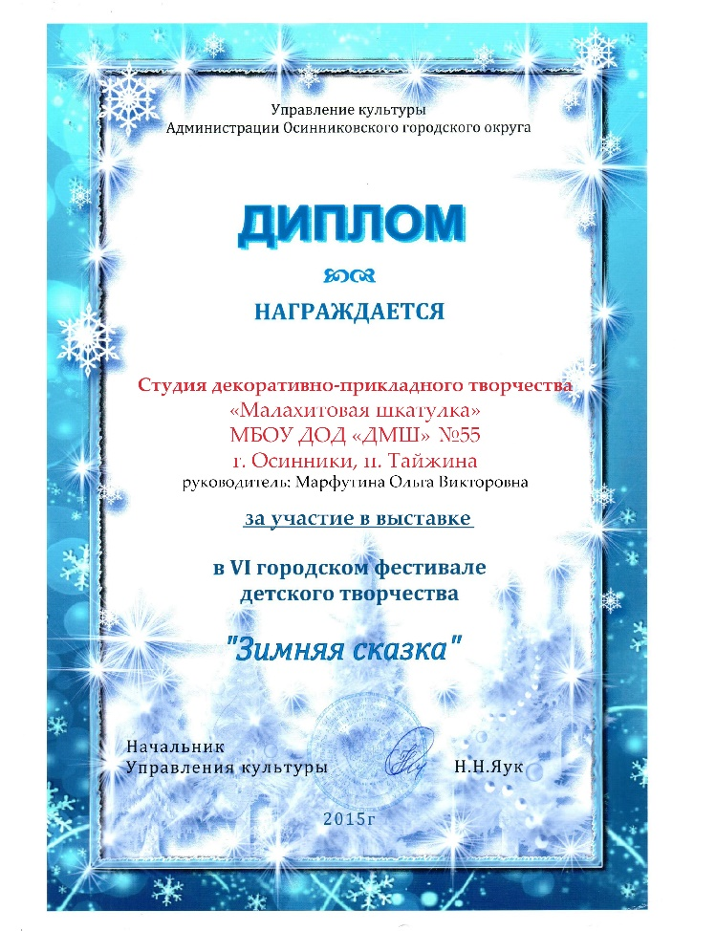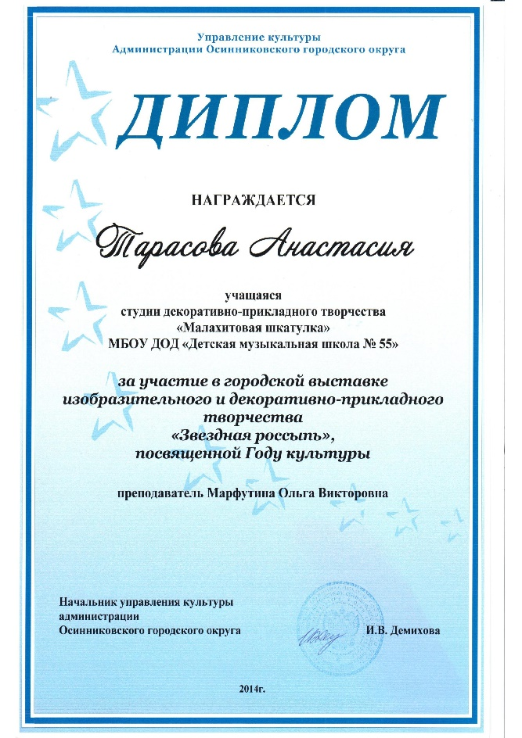

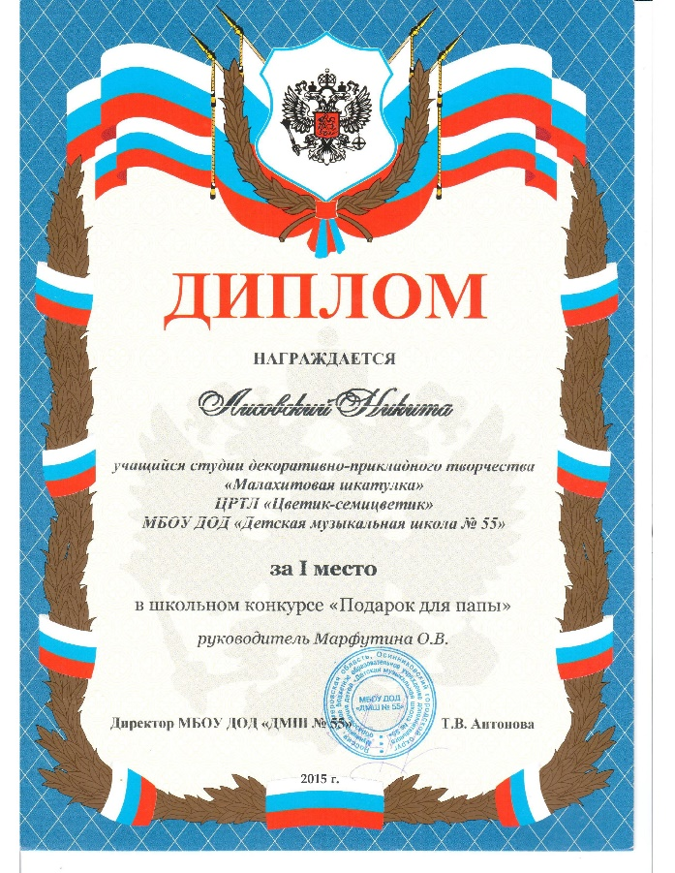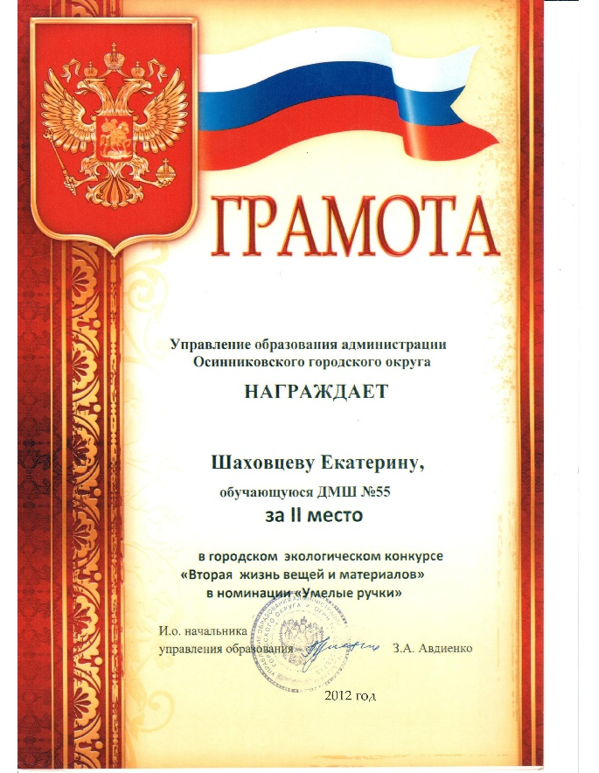

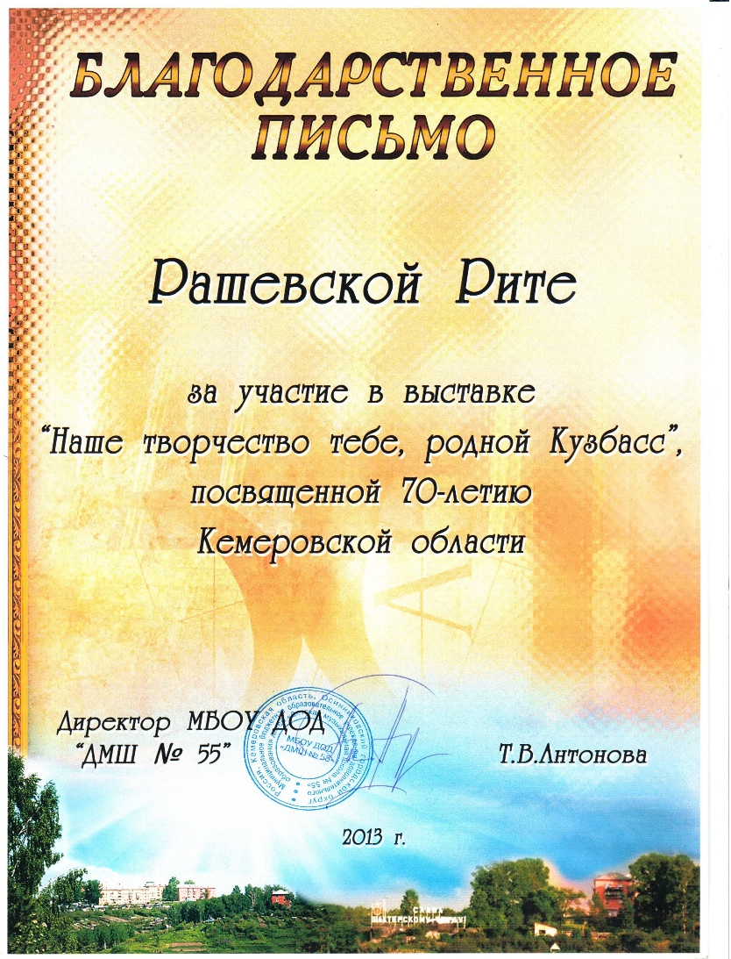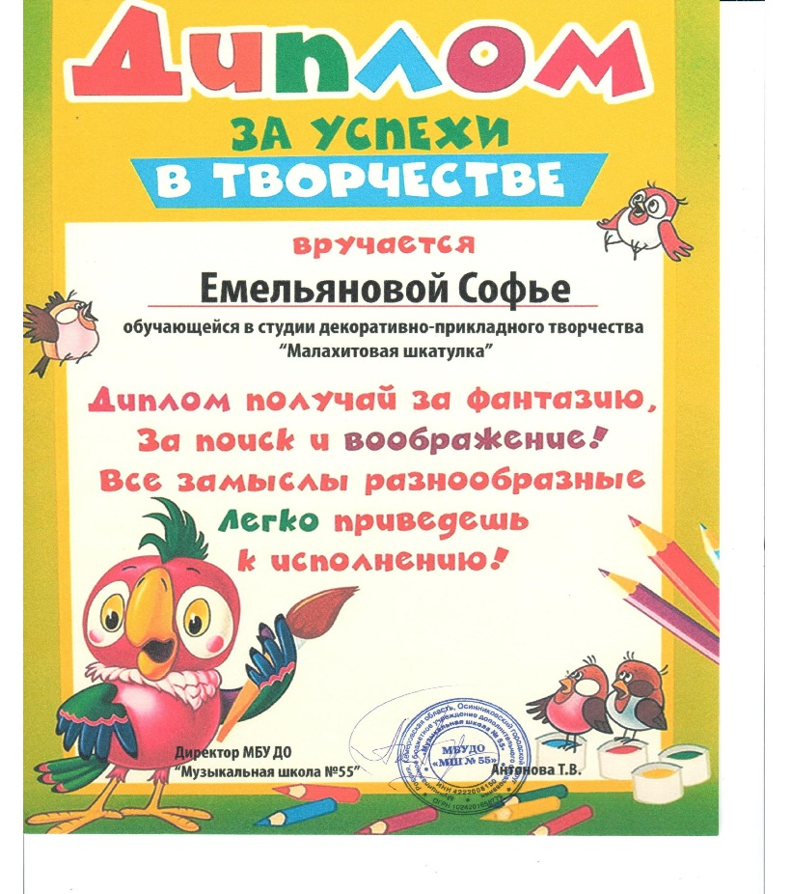

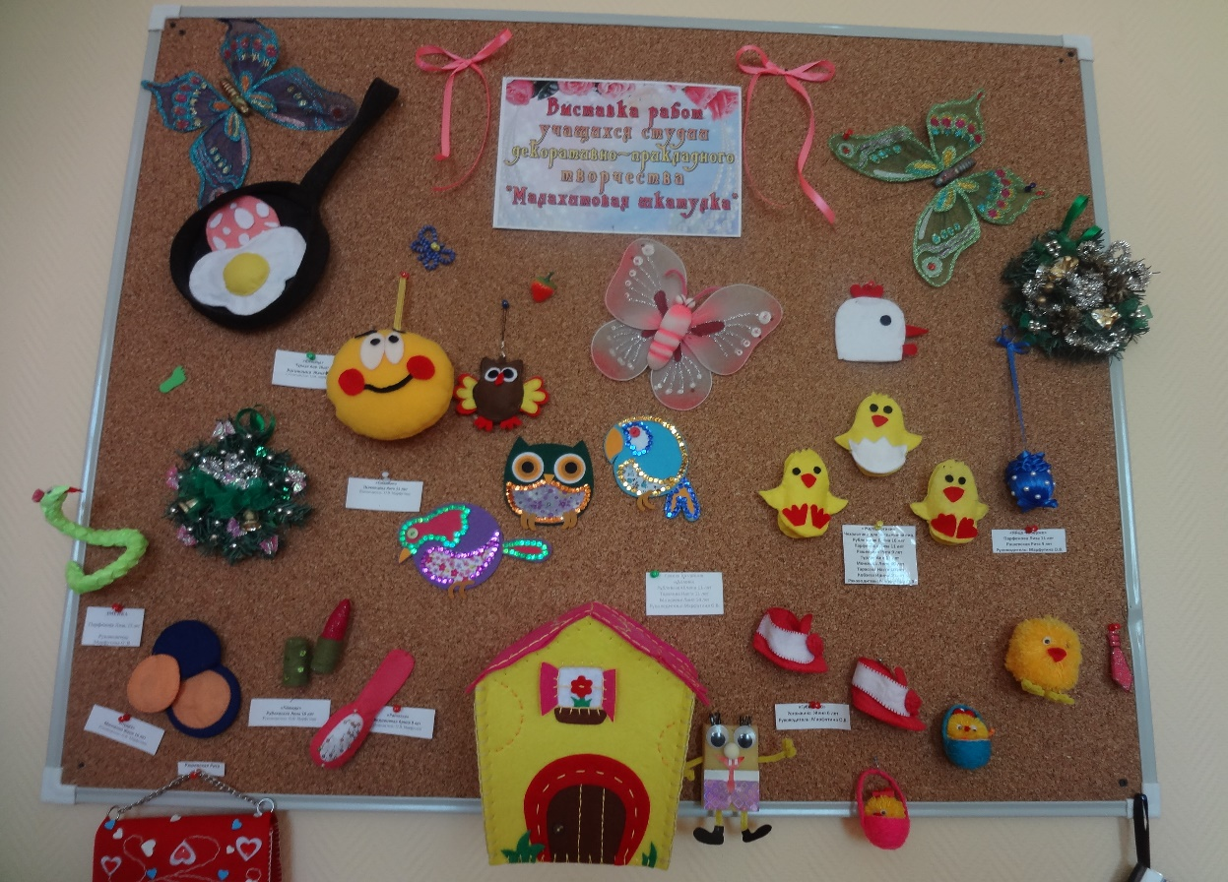

Выставка работ учащихся

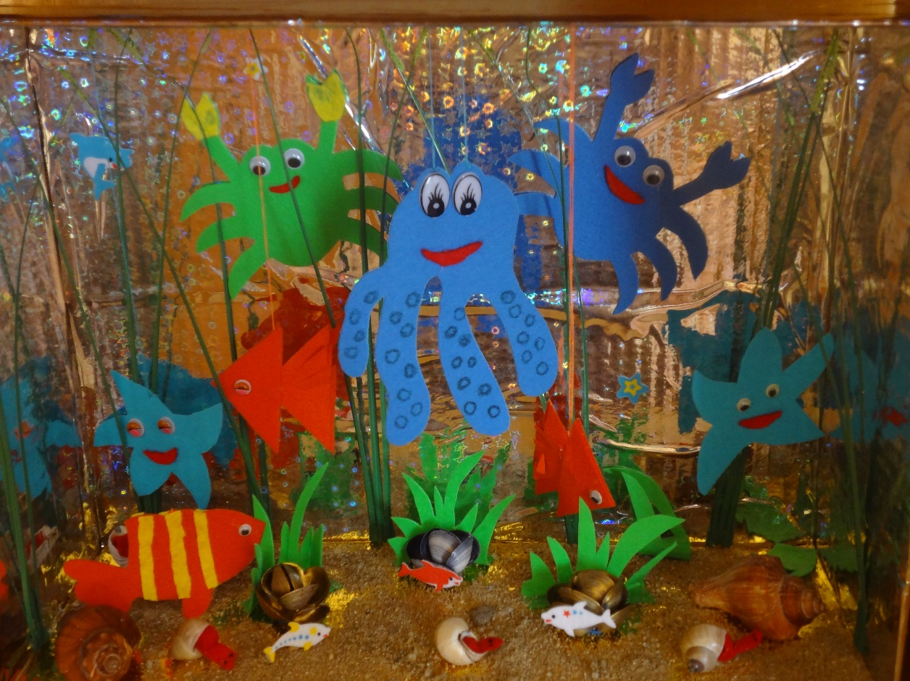
Работа выполнена учащиеся 7-9 лет « Подводный мир»

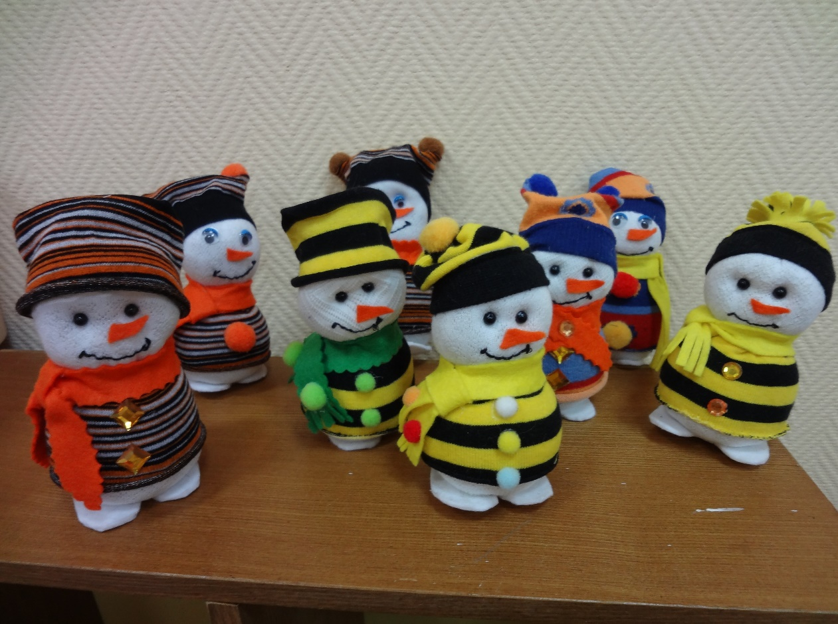
Работы выполнены учащимися 10-14 лет « Идеи для подарков»
